Dashboard
Аналитический портал для управленческих решений
Руководство администратора
Пользователи и роли, данные, доступы, аудит, здоровье системы
Версия 1.1 · июль 2026
ГБУ «МФЦ ДНР» · первое внедрение · июль 2026

Содержание

1. Роли и модель доступа
Администратор управляет пользователями, правами, справочниками и следит за здоровьем системы. Роли системы:
Роль | Кто это | Что может
superadmin | Владелец системы | Всё, что admin, + управление любыми пользователями, включая администраторов (сброс пароля, блокировка, роли, удаление). Роль superadmin выдаёт только superadmin.
admin | Администратор | Полный доступ: пользователи, отделы, объекты, метрики, дашборды, модерация, справочники, аудит, отчёты, обслуживание, архив.
moderator | Редактор контента | Данные, метрики, дашборды, модерация, архив. Не управляет пользователями. Свою версию формулы одобрить не может.
senior_moderator | Старший модератор | Привилегированный просмотр и модерация (второй уровень проверки).
user | Зритель | Только выданные ему опубликованные дашборды; данные ограничены RLS; архив — по допуску.
author / analyst / publisher | Служебные роли | Тонкая настройка процесса публикации — используются при необходимости.

1.1. Три уровня разграничения данных (RLS)
- Дашборд — зритель видит дашборд только по гранту и только опубликованным.
- Виджет — гранты на отдельные виджеты: если выдан хотя бы один, зритель видит только выданные.
- Строки данных — «Доступ к строкам» у объекта: непривилегированный пользователь видит только строки своего отдела (включается на объект; без правил — видят все).
Первый вход владельца: логин superadmin, временный пароль печатается один раз при установке. Система заставит сменить пароль. Учётная запись admin — тоже с временным паролем из вывода установки.

2. Вход и интерфейс администратора
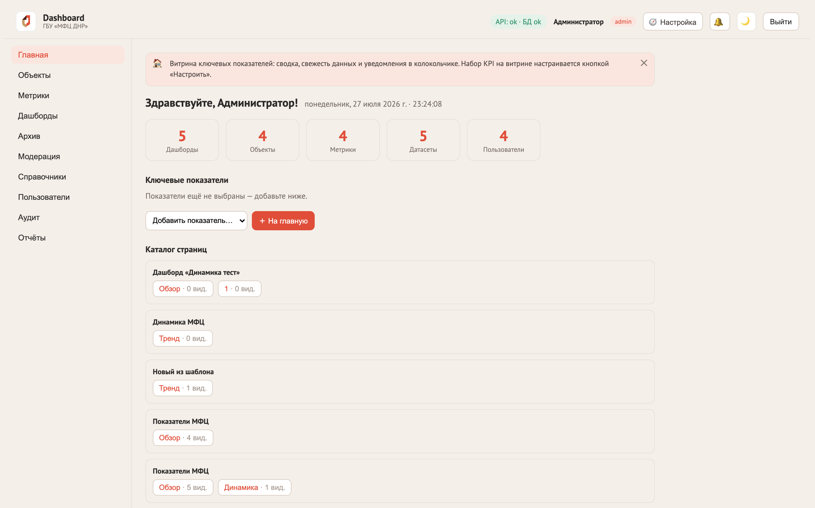
Рис. 1. Главная администратора: сводка, ключевые показатели, каталог страниц
В шапке: статус «API: ok · БД ok» (живой индикатор), кнопка «🧭 Настройка» (мастер), колокольчик, переключатель темы, «Выйти». Тем оформления три — светлая, тёмная и сине-золотая «МинЭк ДНР» (по брендбуку Минэкономразвития ДНР); переключение кнопкой в шапке по кругу:
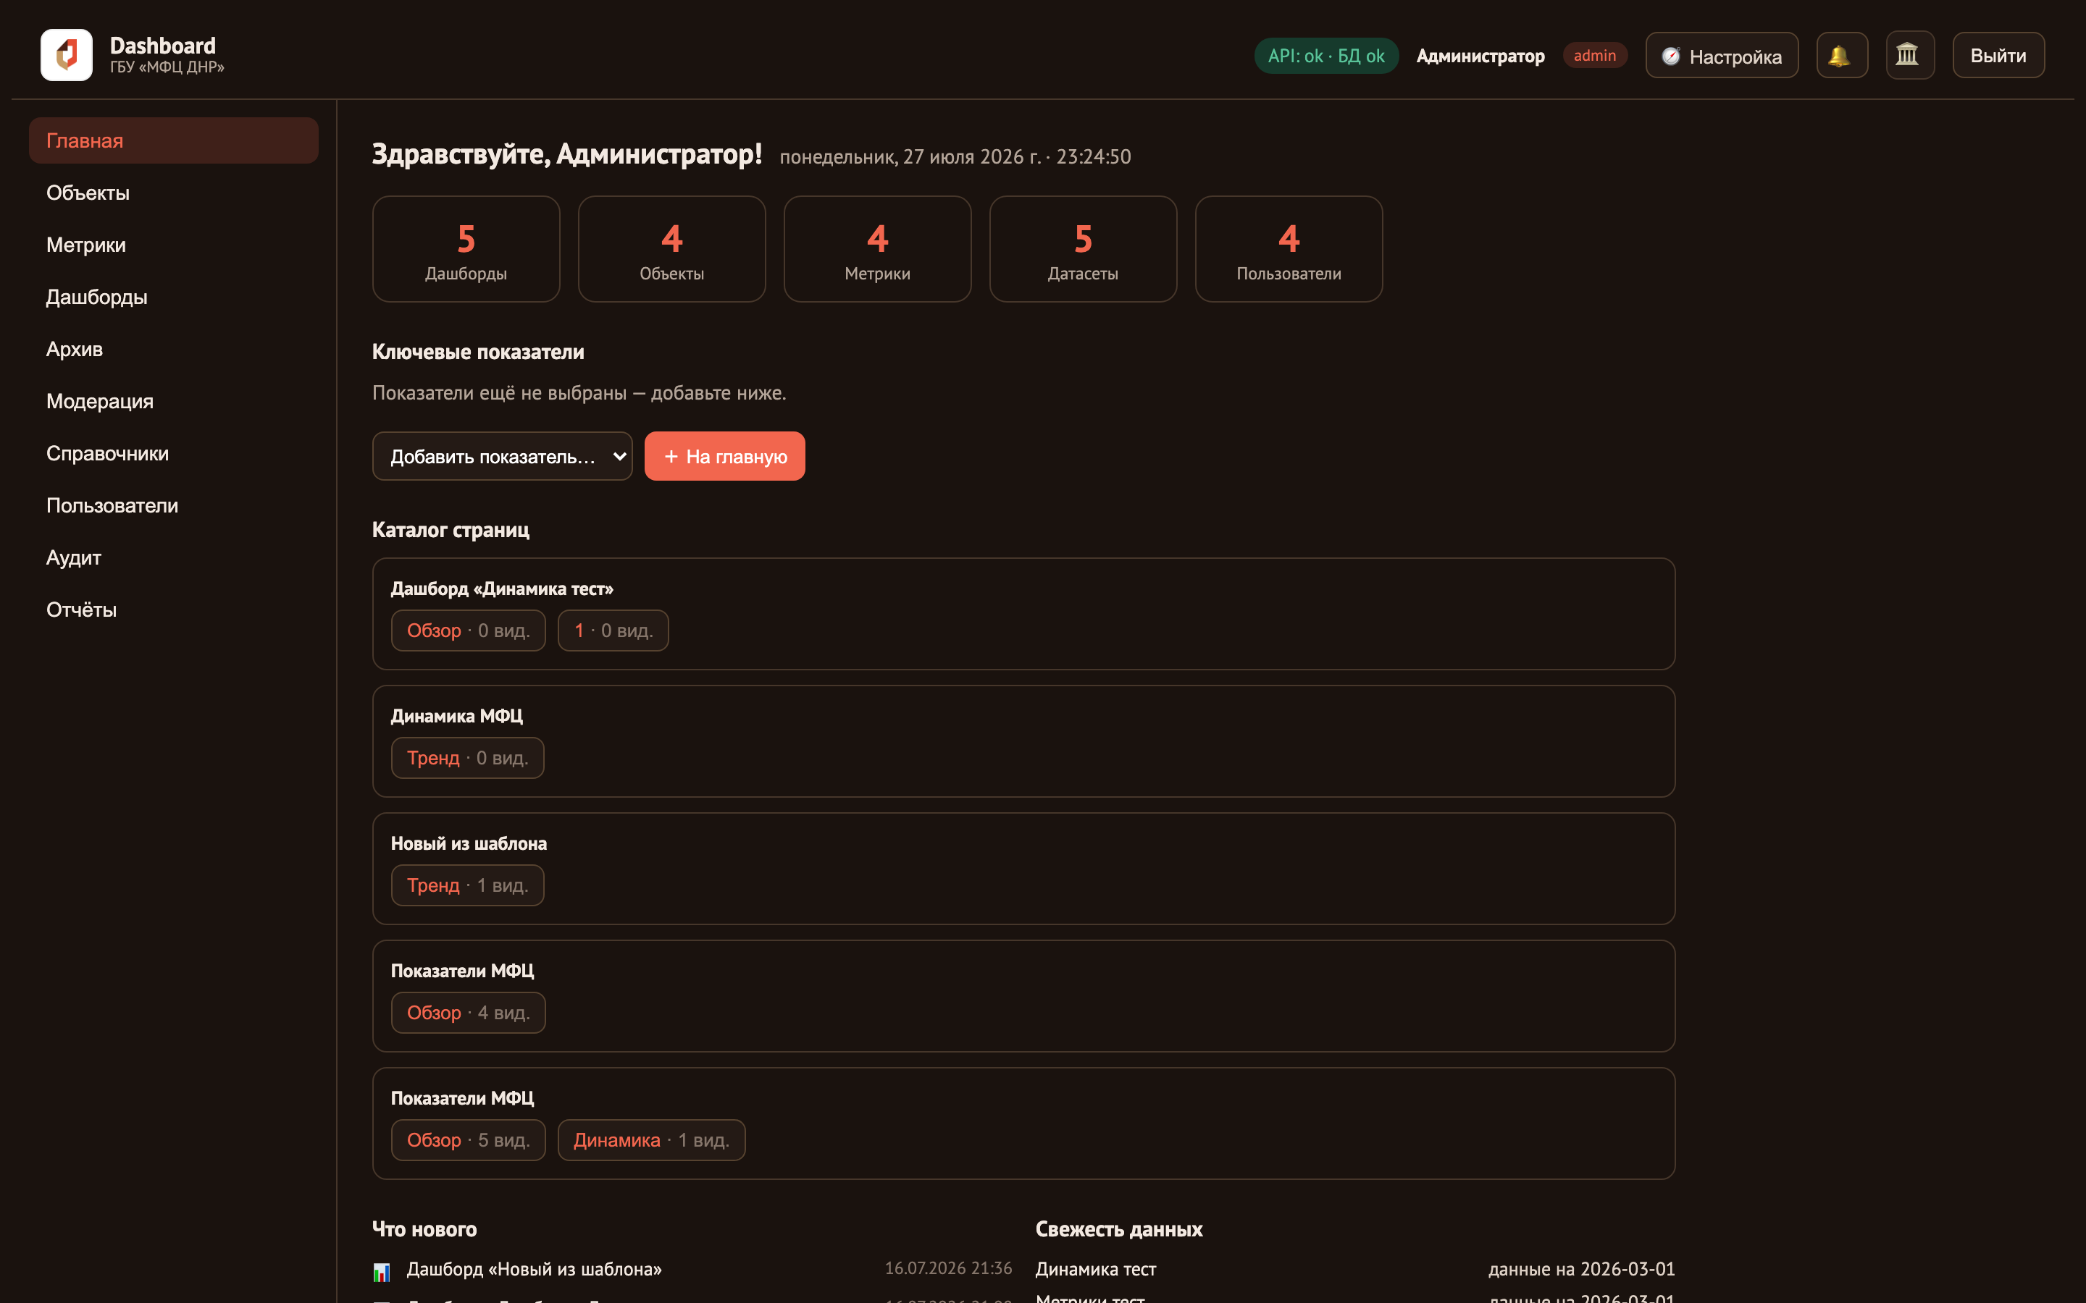
Рис. 2. Тёмная тема — фирменный вариант оформления «Мои Документы»
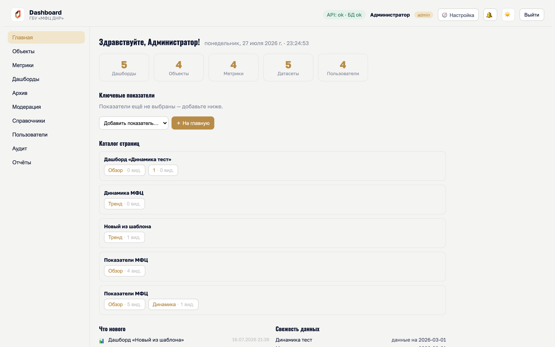
Рис. 3. Тема «МинЭк ДНР»: белые поверхности данных, золото, титульный тёмно-синий

3. Мастер первичной настройки
Для пустой системы администратора встречает мастер (кнопка «🧭» в шапке): 7 шагов проведут от отделов до первого дашборда.
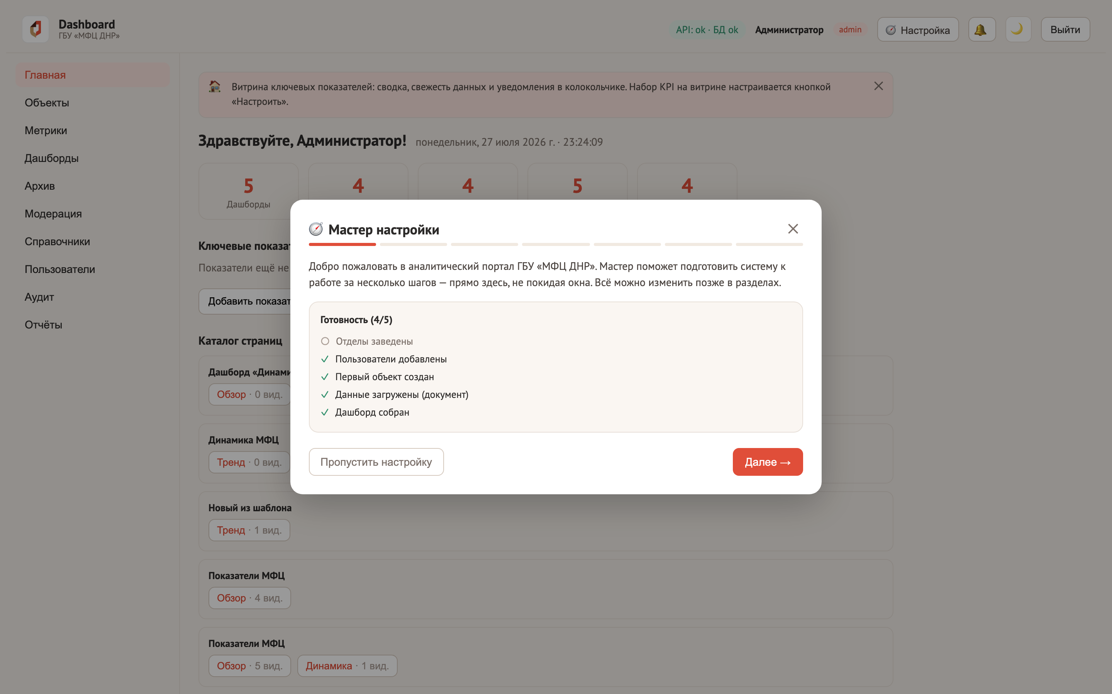
Рис. 4. Мастер первичной настройки: шаг 1 — приветствие и обзор
- Приветствие и обзор возможностей.
- Отделы — создайте структуру подразделений.
- Пользователи — заведите сотрудников и выдайте роли.
- Объект — создайте первый объект (направление/филиал).
- Данные — загрузите первый документ прямо в мастере.
- Дашборд — авто-сборка первого дашборда по загруженным данным.
- Готово — ссылки на разделы. Мастер можно закрыть навсегда («Больше не показывать») — признак хранится на сервере.
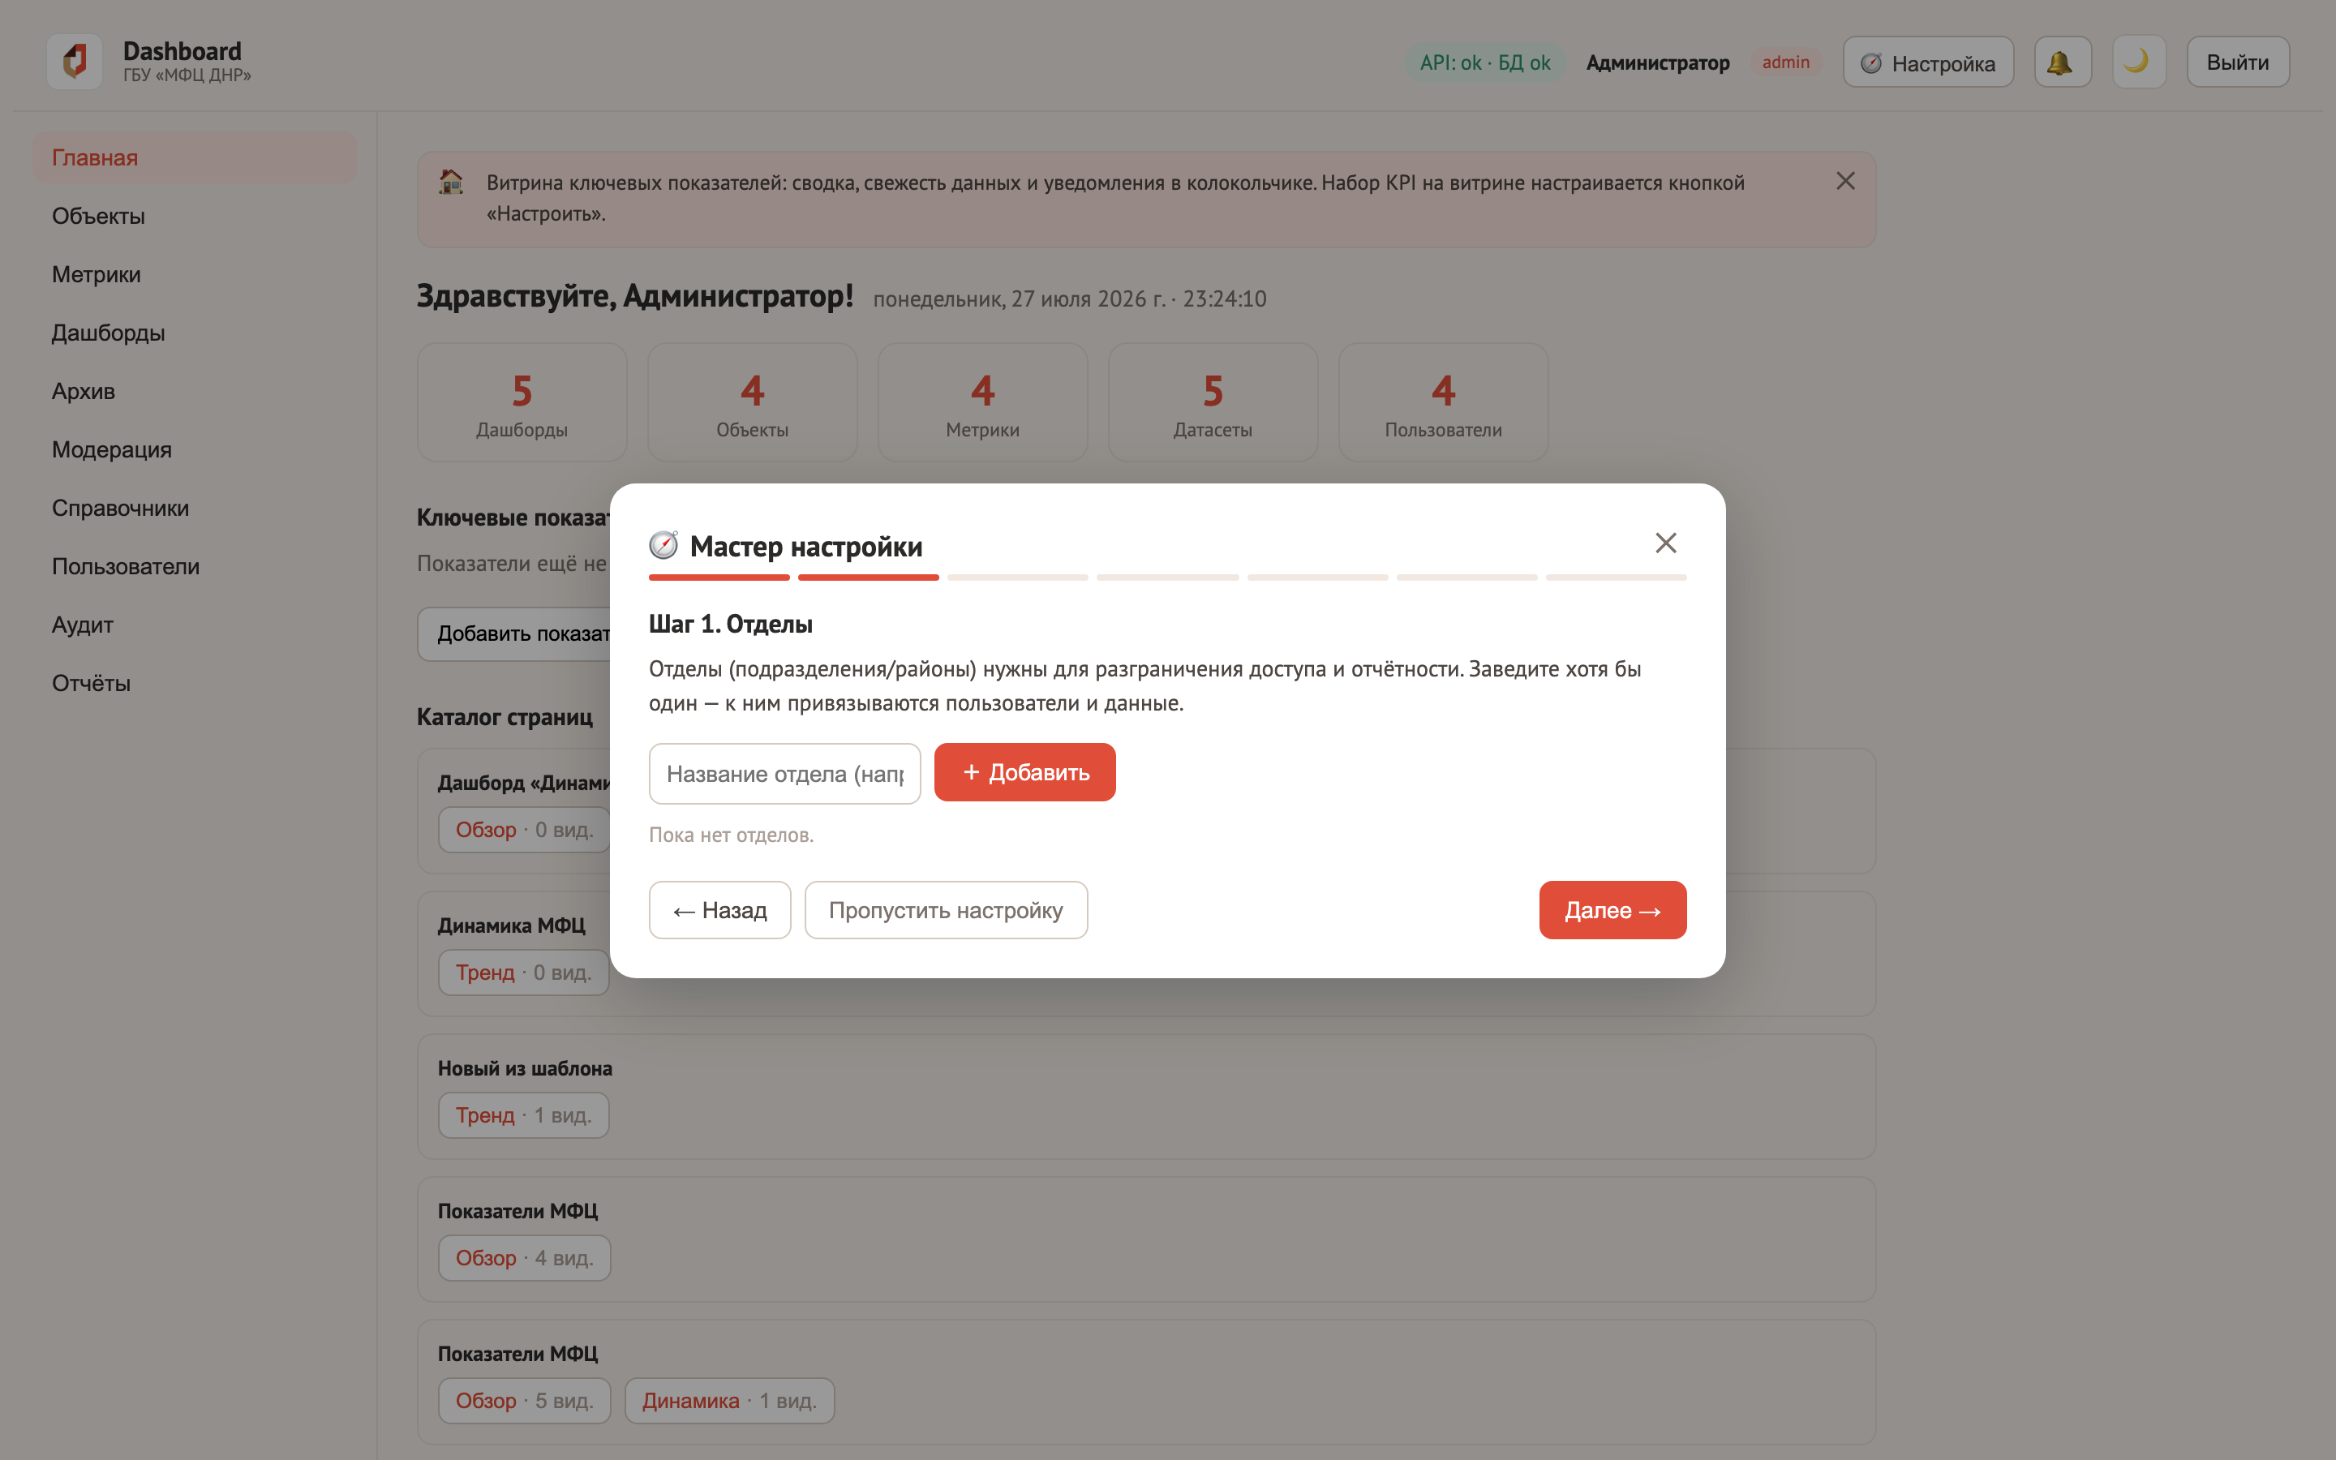
Рис. 5. Мастер первичной настройки: шаг 2
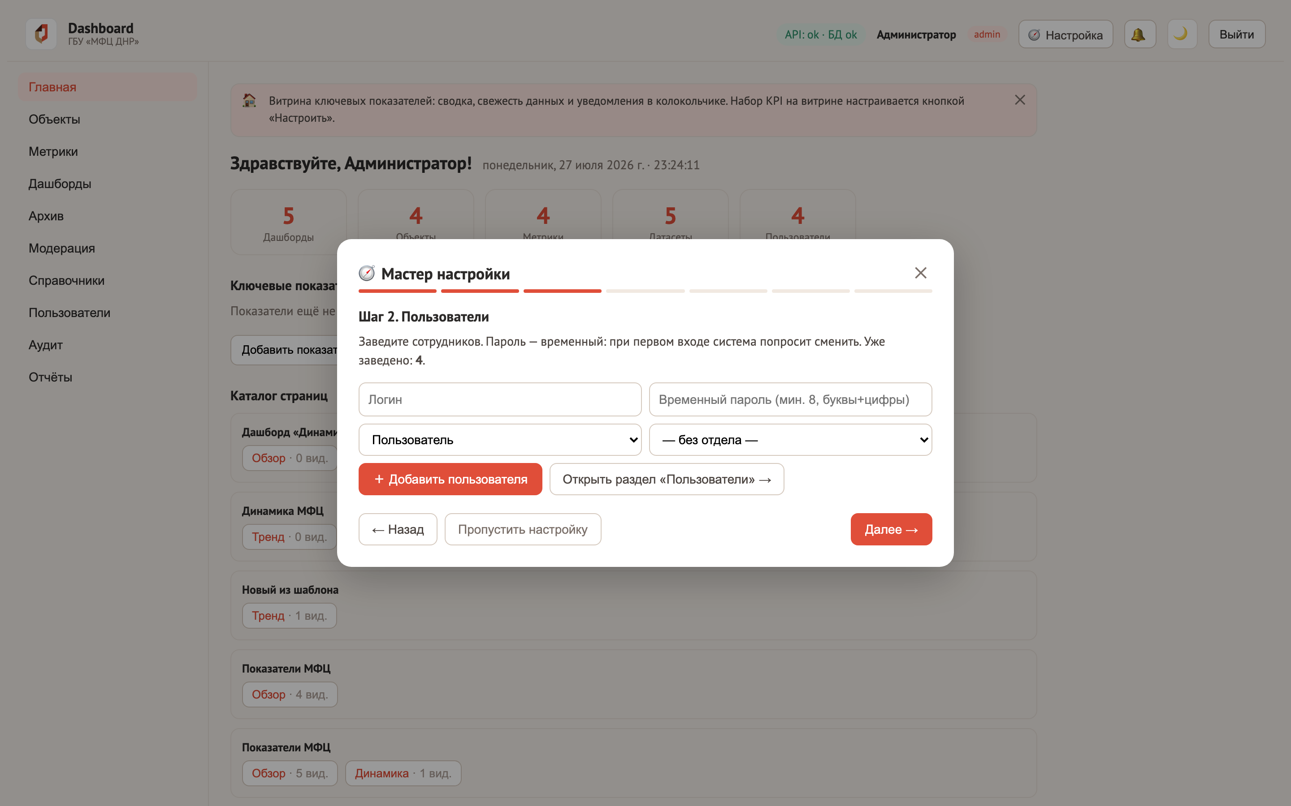
Рис. 6. Мастер первичной настройки: шаг 3
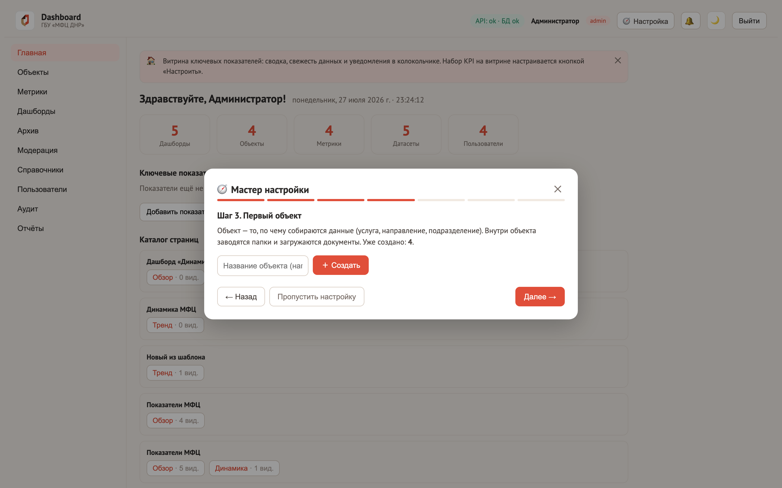
Рис. 7. Мастер первичной настройки: шаг 4

4. Пользователи
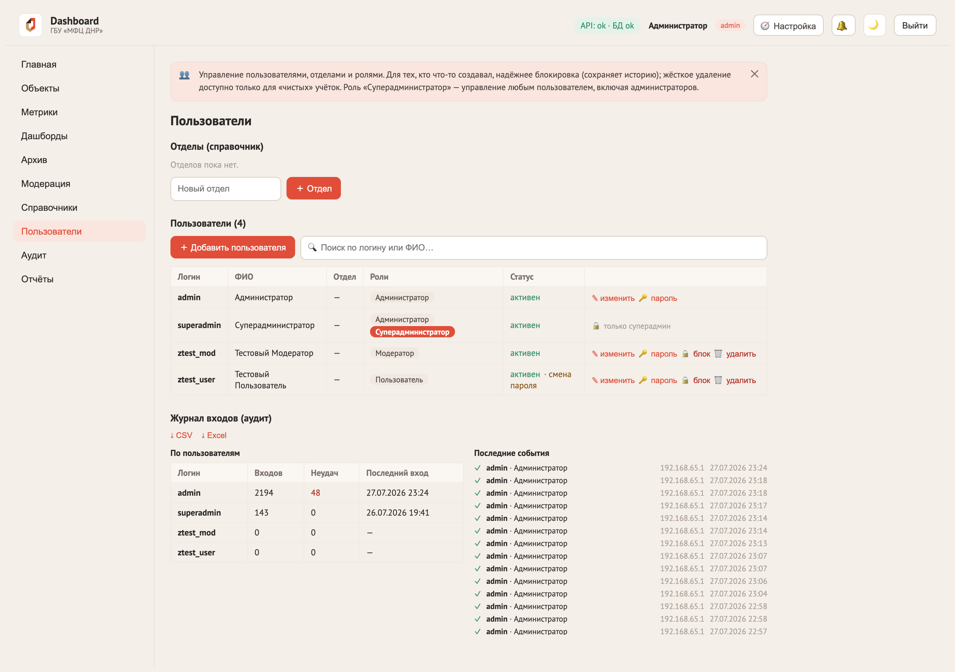
Рис. 8. Раздел «Пользователи»: список, роли, отделы, журнал входов

4.1. Создание пользователя
- Раздел «Пользователи» → форма создания: логин, ФИО, отдел, роли.
- Пароль задаётся временный — при первом входе система обязательно потребует смену (это форсируется на сервере: до смены пароля API отдаёт 403).
- Парольная политика: минимум 8 символов, буквы и цифры (настраивается в .env.prod: PASSWORD_MIN_LENGTH, PASSWORD_REQUIRE_COMPLEXITY).

4.2. Управление
- Сброс пароля — выдаёт новый временный пароль; суперадмин может сбросить пароль любому, включая администраторов.
- Блокировка — пользователь не сможет войти; история и авторство сохраняются.
- Удаление — «чистый» пользователь (без созданных данных) удаляется совсем; у пользователя с данными система предложит блокировку (защита истории).
- Роли — назначаются в карточке; роль superadmin может выдать только superadmin; последнего суперадминистратора система удалить/разжаловать не даст.
- Защита от перебора — после 5 неудачных попыток вход по логину блокируется на 15 минут (настраивается), плюс ограничение частоты запросов на уровне веб-сервера.

4.3. Журнал входов
Внизу раздела — «Журнал входов (аудит)»: по каждому пользователю — число входов, неудач, последний вход; лента последних событий с IP и временем. Кнопки «⤓ CSV / ⤓ Excel» выгружают журнал.

5. Объекты и данные
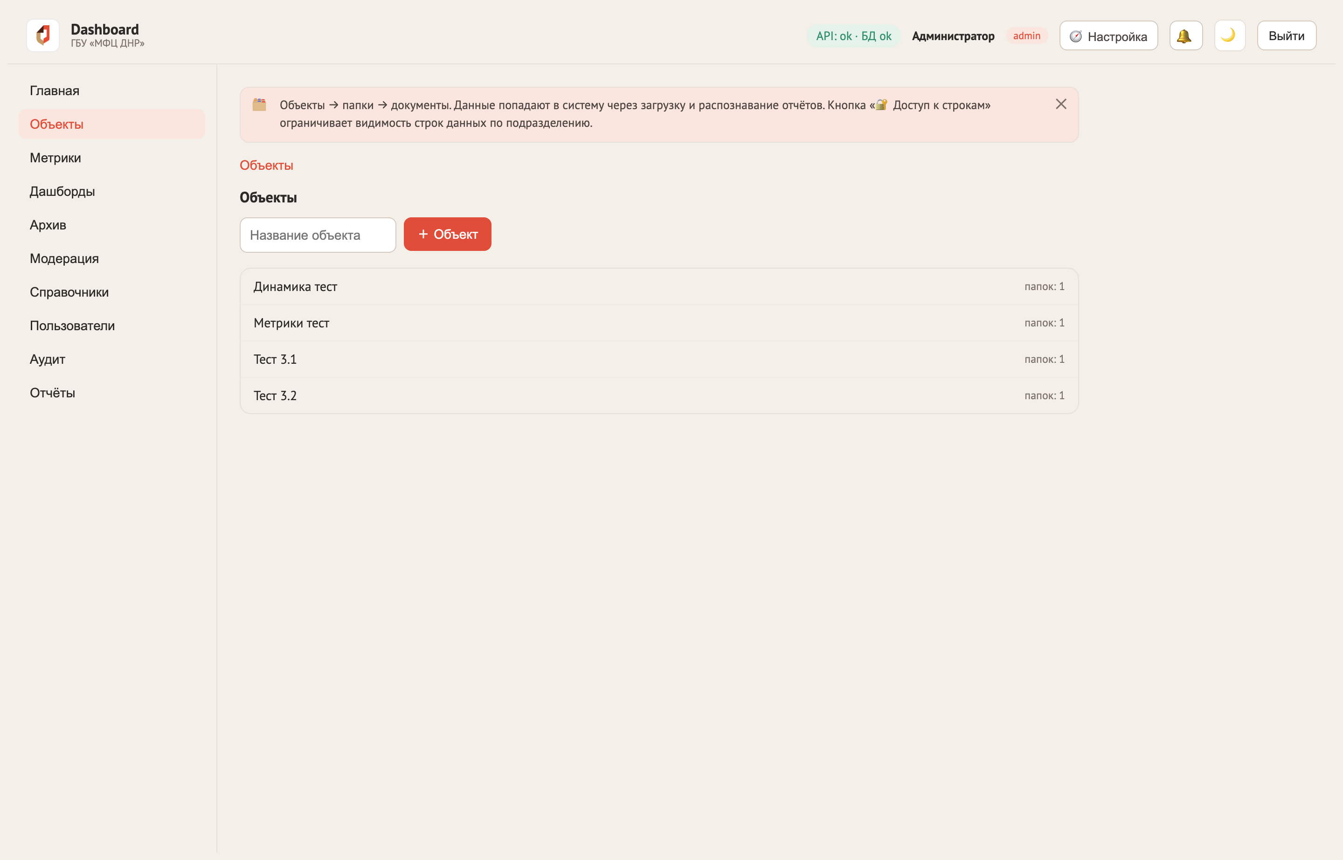
Рис. 9. Объекты: структура «объект → папки → документы», версии документов
Полное описание конвейера загрузки — в Руководстве модератора (раздел 2). Администратору важно:
- Пагинация списка документов («Показать ещё») — большие папки не тормозят интерфейс.
- «🔐 Доступ к строкам» у объекта — правила row-level RLS: «строка данных → отдел». Включаются на объект: без правил объект виден всем как раньше; с правилами пользователь без отдела не видит строк (fail-closed).
- Ретенция: раз в неделю система удаляет выпуски датасетов старше окна хранения (по умолчанию 12 месяцев, RETENTION_MONTHS). Перед первым включением можно посмотреть объём: POST /maintenance/retention/preview.
- Свежесть: ежедневно система проверяет «тишину» по объектам (STALE_DAYS, по умолчанию 45 дней) и шлёт уведомления в колокольчик.

6. Метрики
Показатели с версионируемыми формулами и разделением обязанностей (автор ≠ одобряющий). Визуальный конструктор формул позволяет собирать расчёты без кода; предпросмотр считает значение на реальных данных до сохранения. Подробности — Руководство модератора, раздел 3.
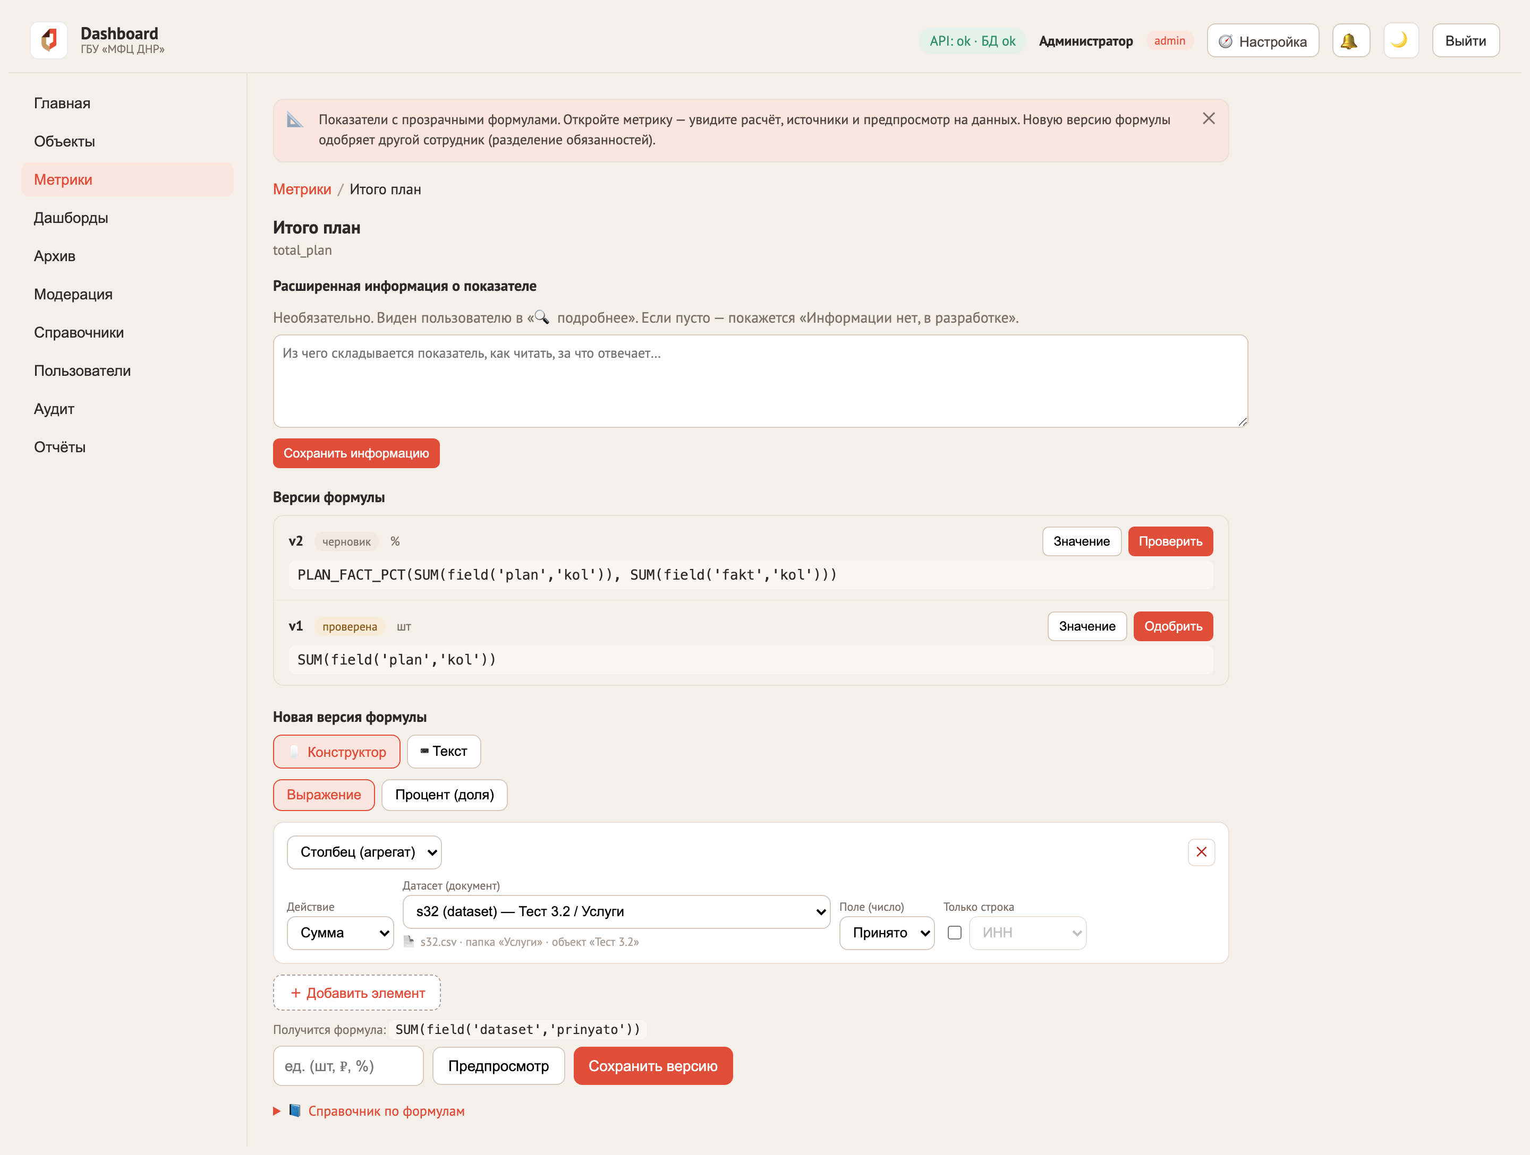
Рис. 10. Метрика: версии формулы (черновик/проверена/одобрена) и визуальный конструктор

7. Дашборды и доступы
Конструктор дашбордов описан в Руководстве модератора (раздел 4). Зона администратора — доступы и публикация:
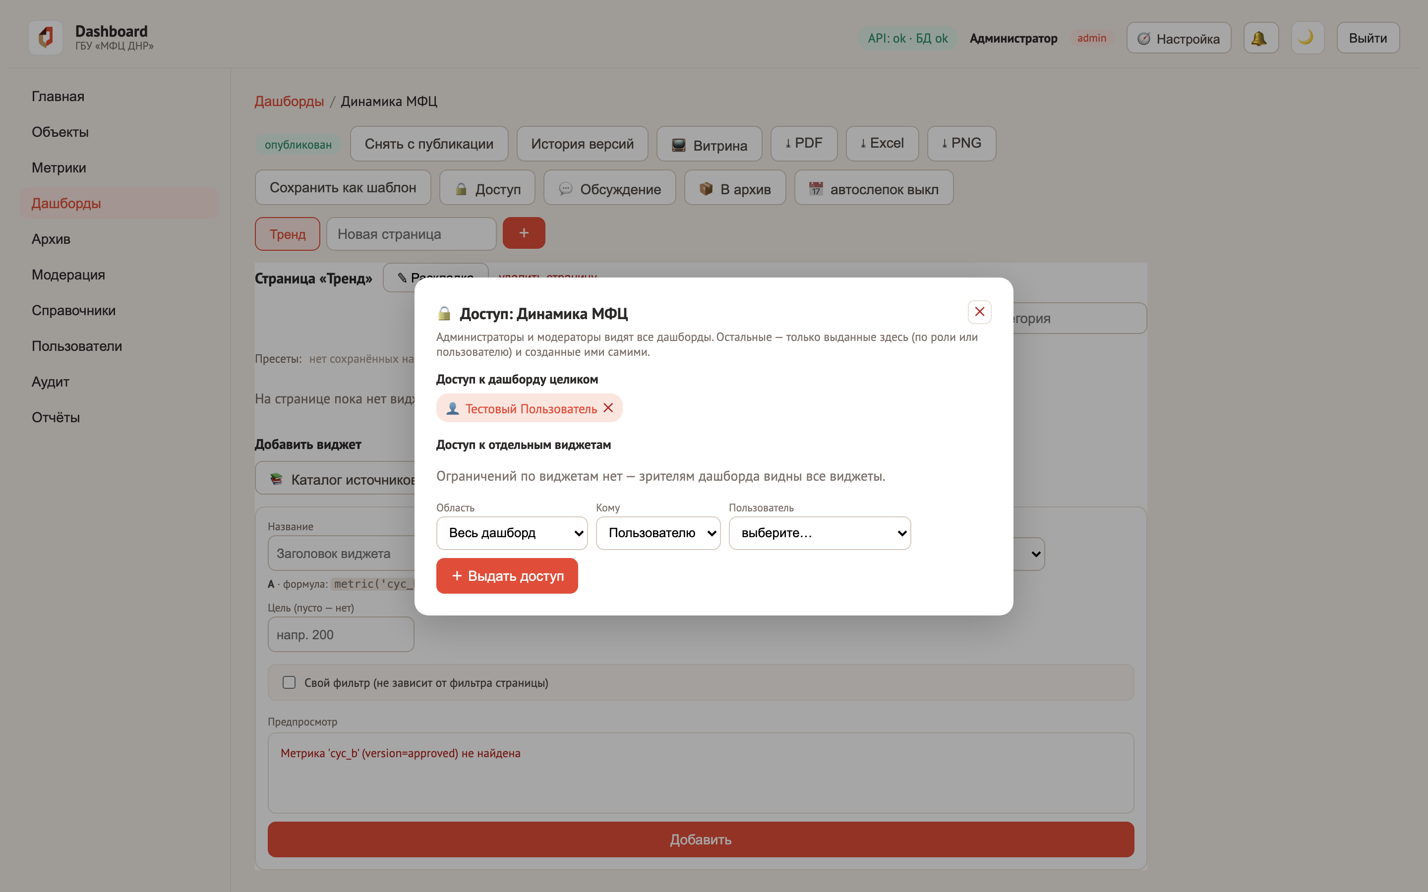
Рис. 11. Диалог «Доступ»: гранты на дашборд и отдельные виджеты
- Гранты «дашборд» и «виджет» выдаются в диалоге «🔒 Доступ» прямо на дашборде.
- Просмотр опубликованного дашборда фиксируется в статистике посещаемости (раздел «Отчёты»).
- Комментарии («💬 Обсуждение») может удалять администратор (любые) и автор комментария (свои).
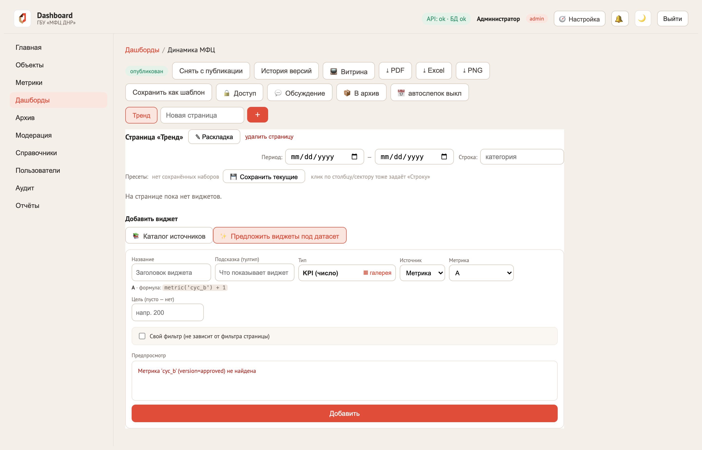
Рис. 12. Просмотр опубликованного дашборда с фильтрами и экспортом

8. Модерация
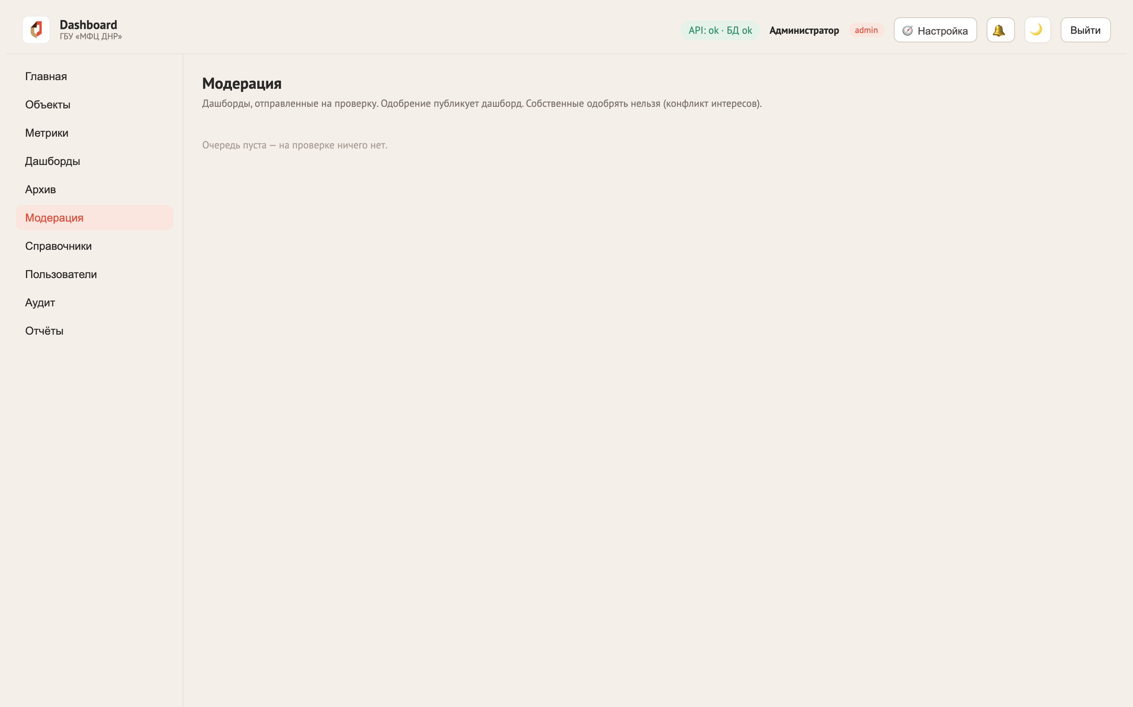
Рис. 13. Раздел «Модерация»: заявки на публикацию
Публикация дашбордов проходит через заявки: автор отправляет «на проверку», проверяющий одобряет или возвращает с комментарием. Администратор видит все заявки и может публиковать без проверки (кнопка в конструкторе). История версий дашборда сохраняется — можно откатиться.

9. Справочники
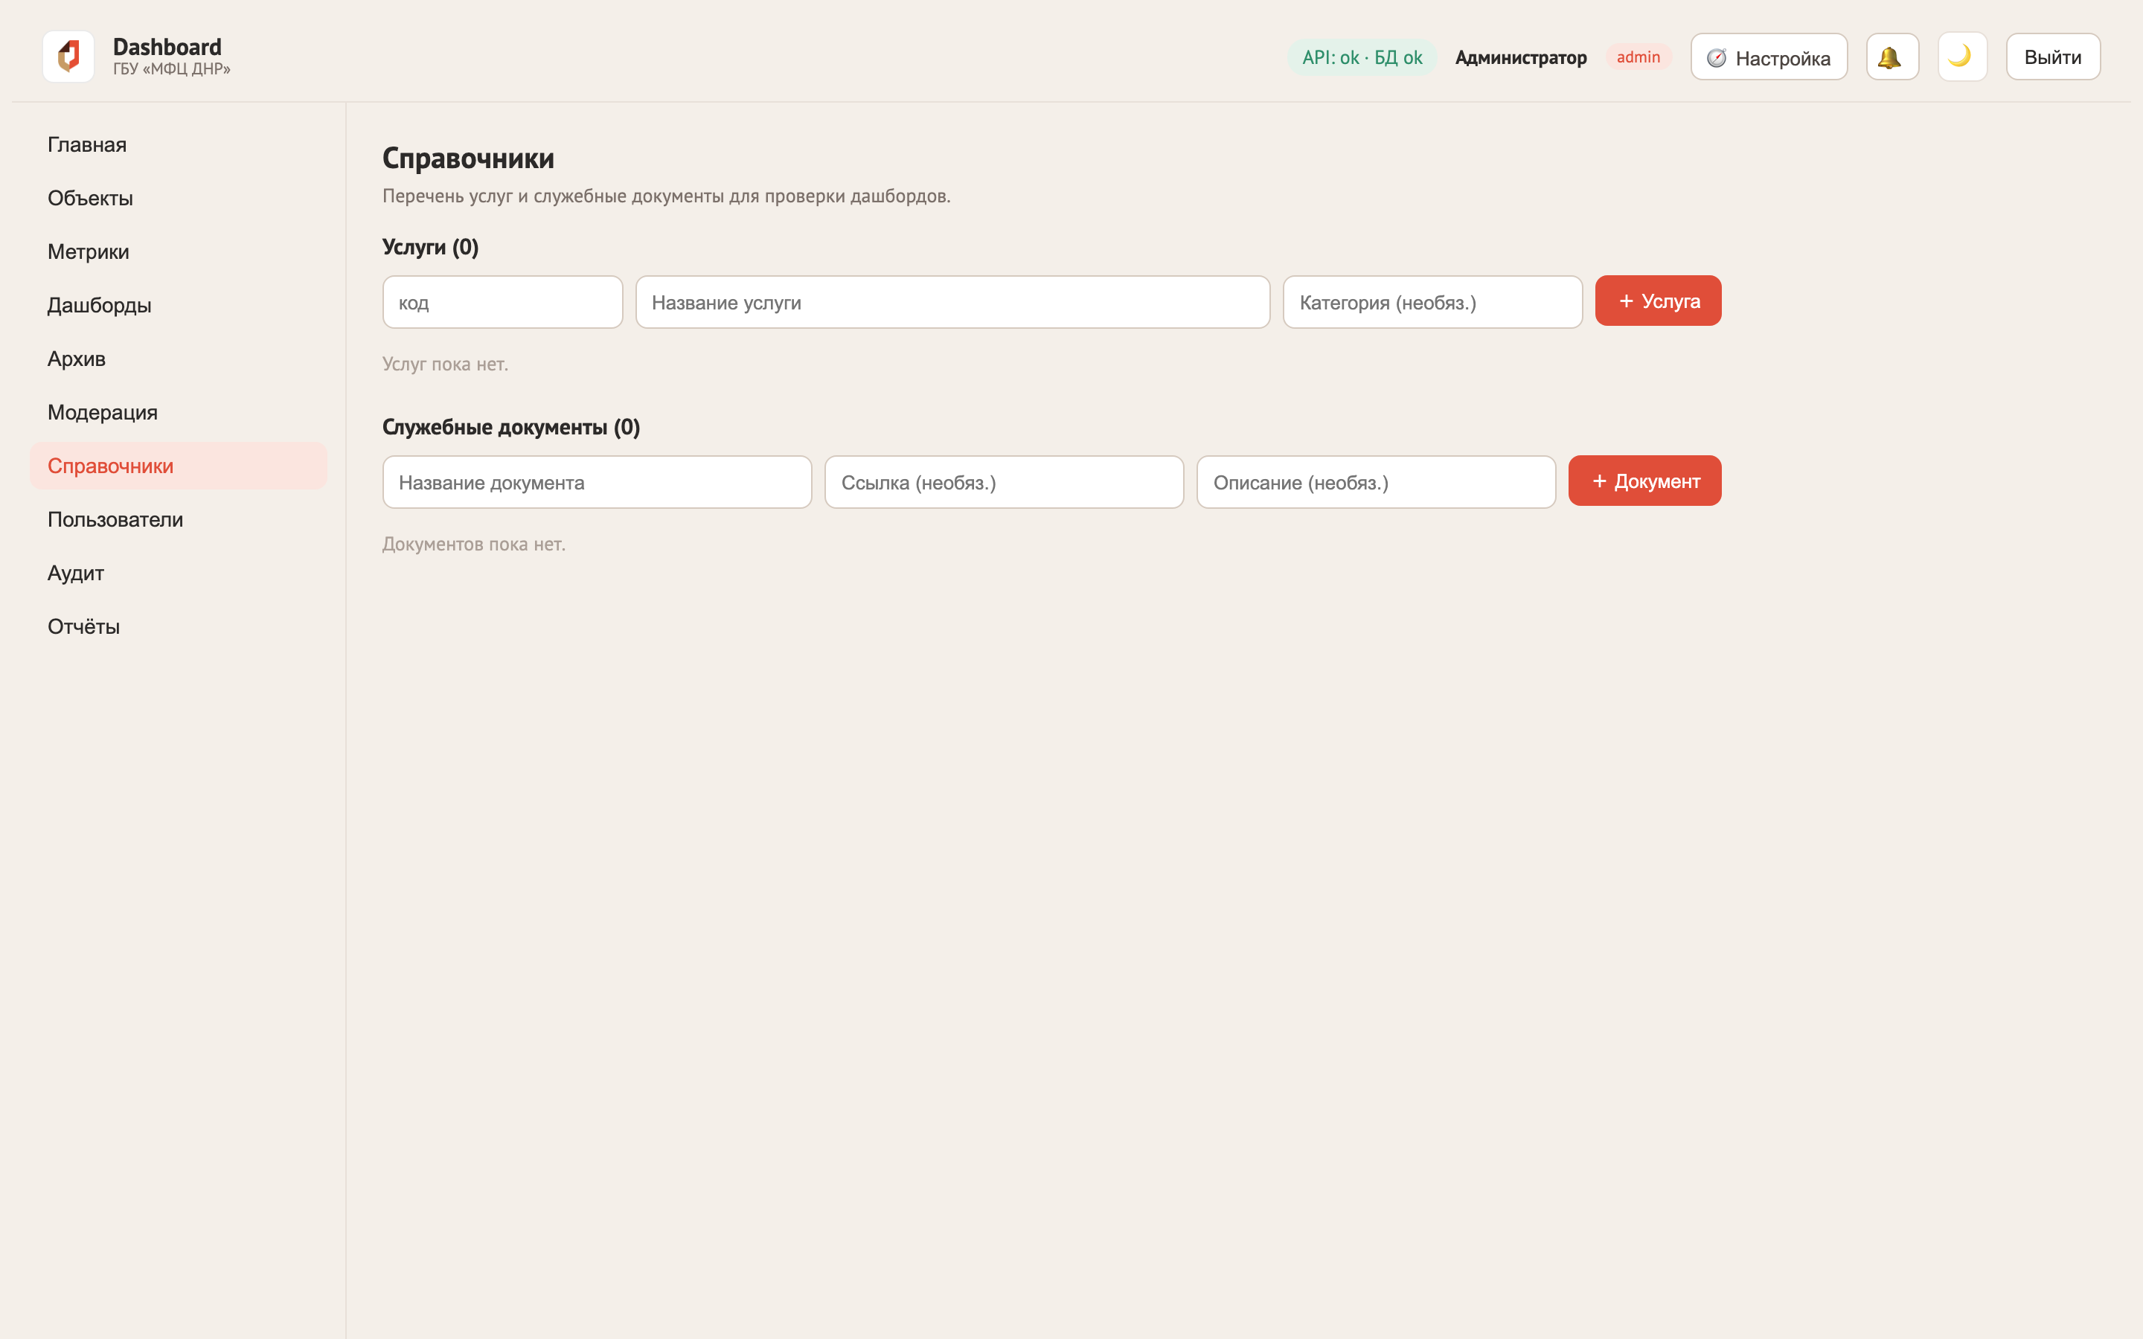
Рис. 14. Справочники: канонические поля и категории конвейера данных
Справочники управляют словарём конвейера данных: канонические поля (коды/названия/синонимы для авто-распознавания колонок) и категории. Пополняйте синонимы, если загружаемые документы называют колонки по-новому — распознавание станет точнее.

10. Аудит
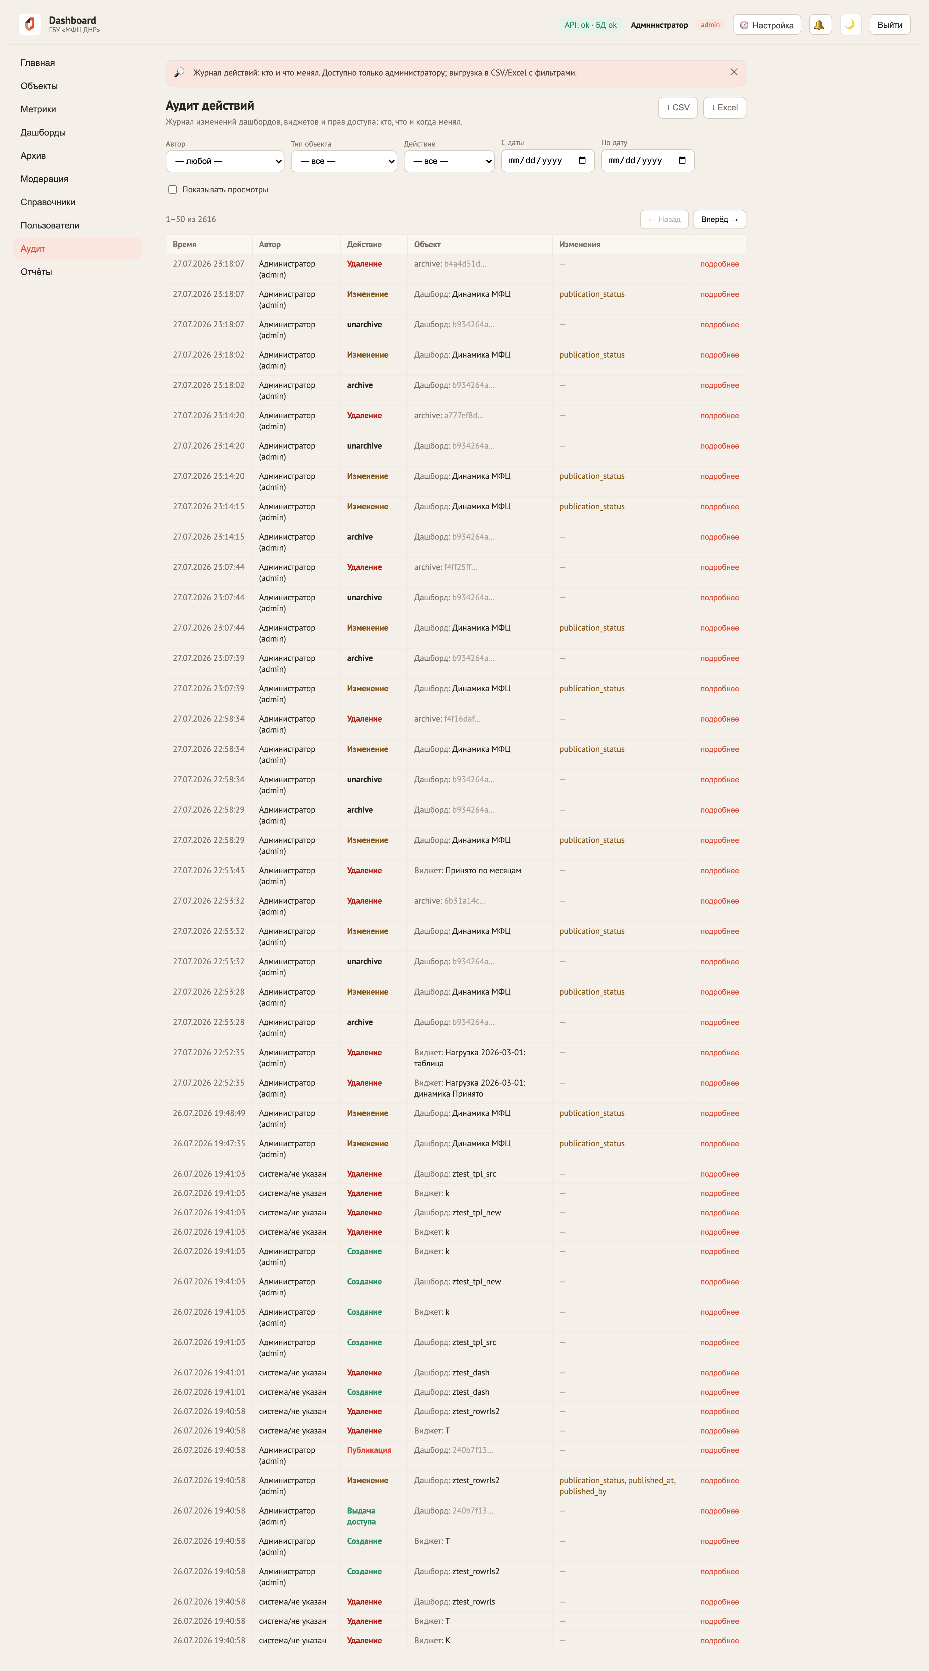
Рис. 15. Аудит действий: фильтры, детали, экспорт CSV/Excel
- Каждое значимое действие фиксируется: кто, что, когда, с какого IP (IP приходит через прокси, X-Forwarded-For).
- Фильтры по пользователю/действию/периоду; клик по записи — детали.
- «⤓ CSV / ⤓ Excel» — выгрузка журнала (до 50 000 строк) для проверок.

11. Отчёты и здоровье системы
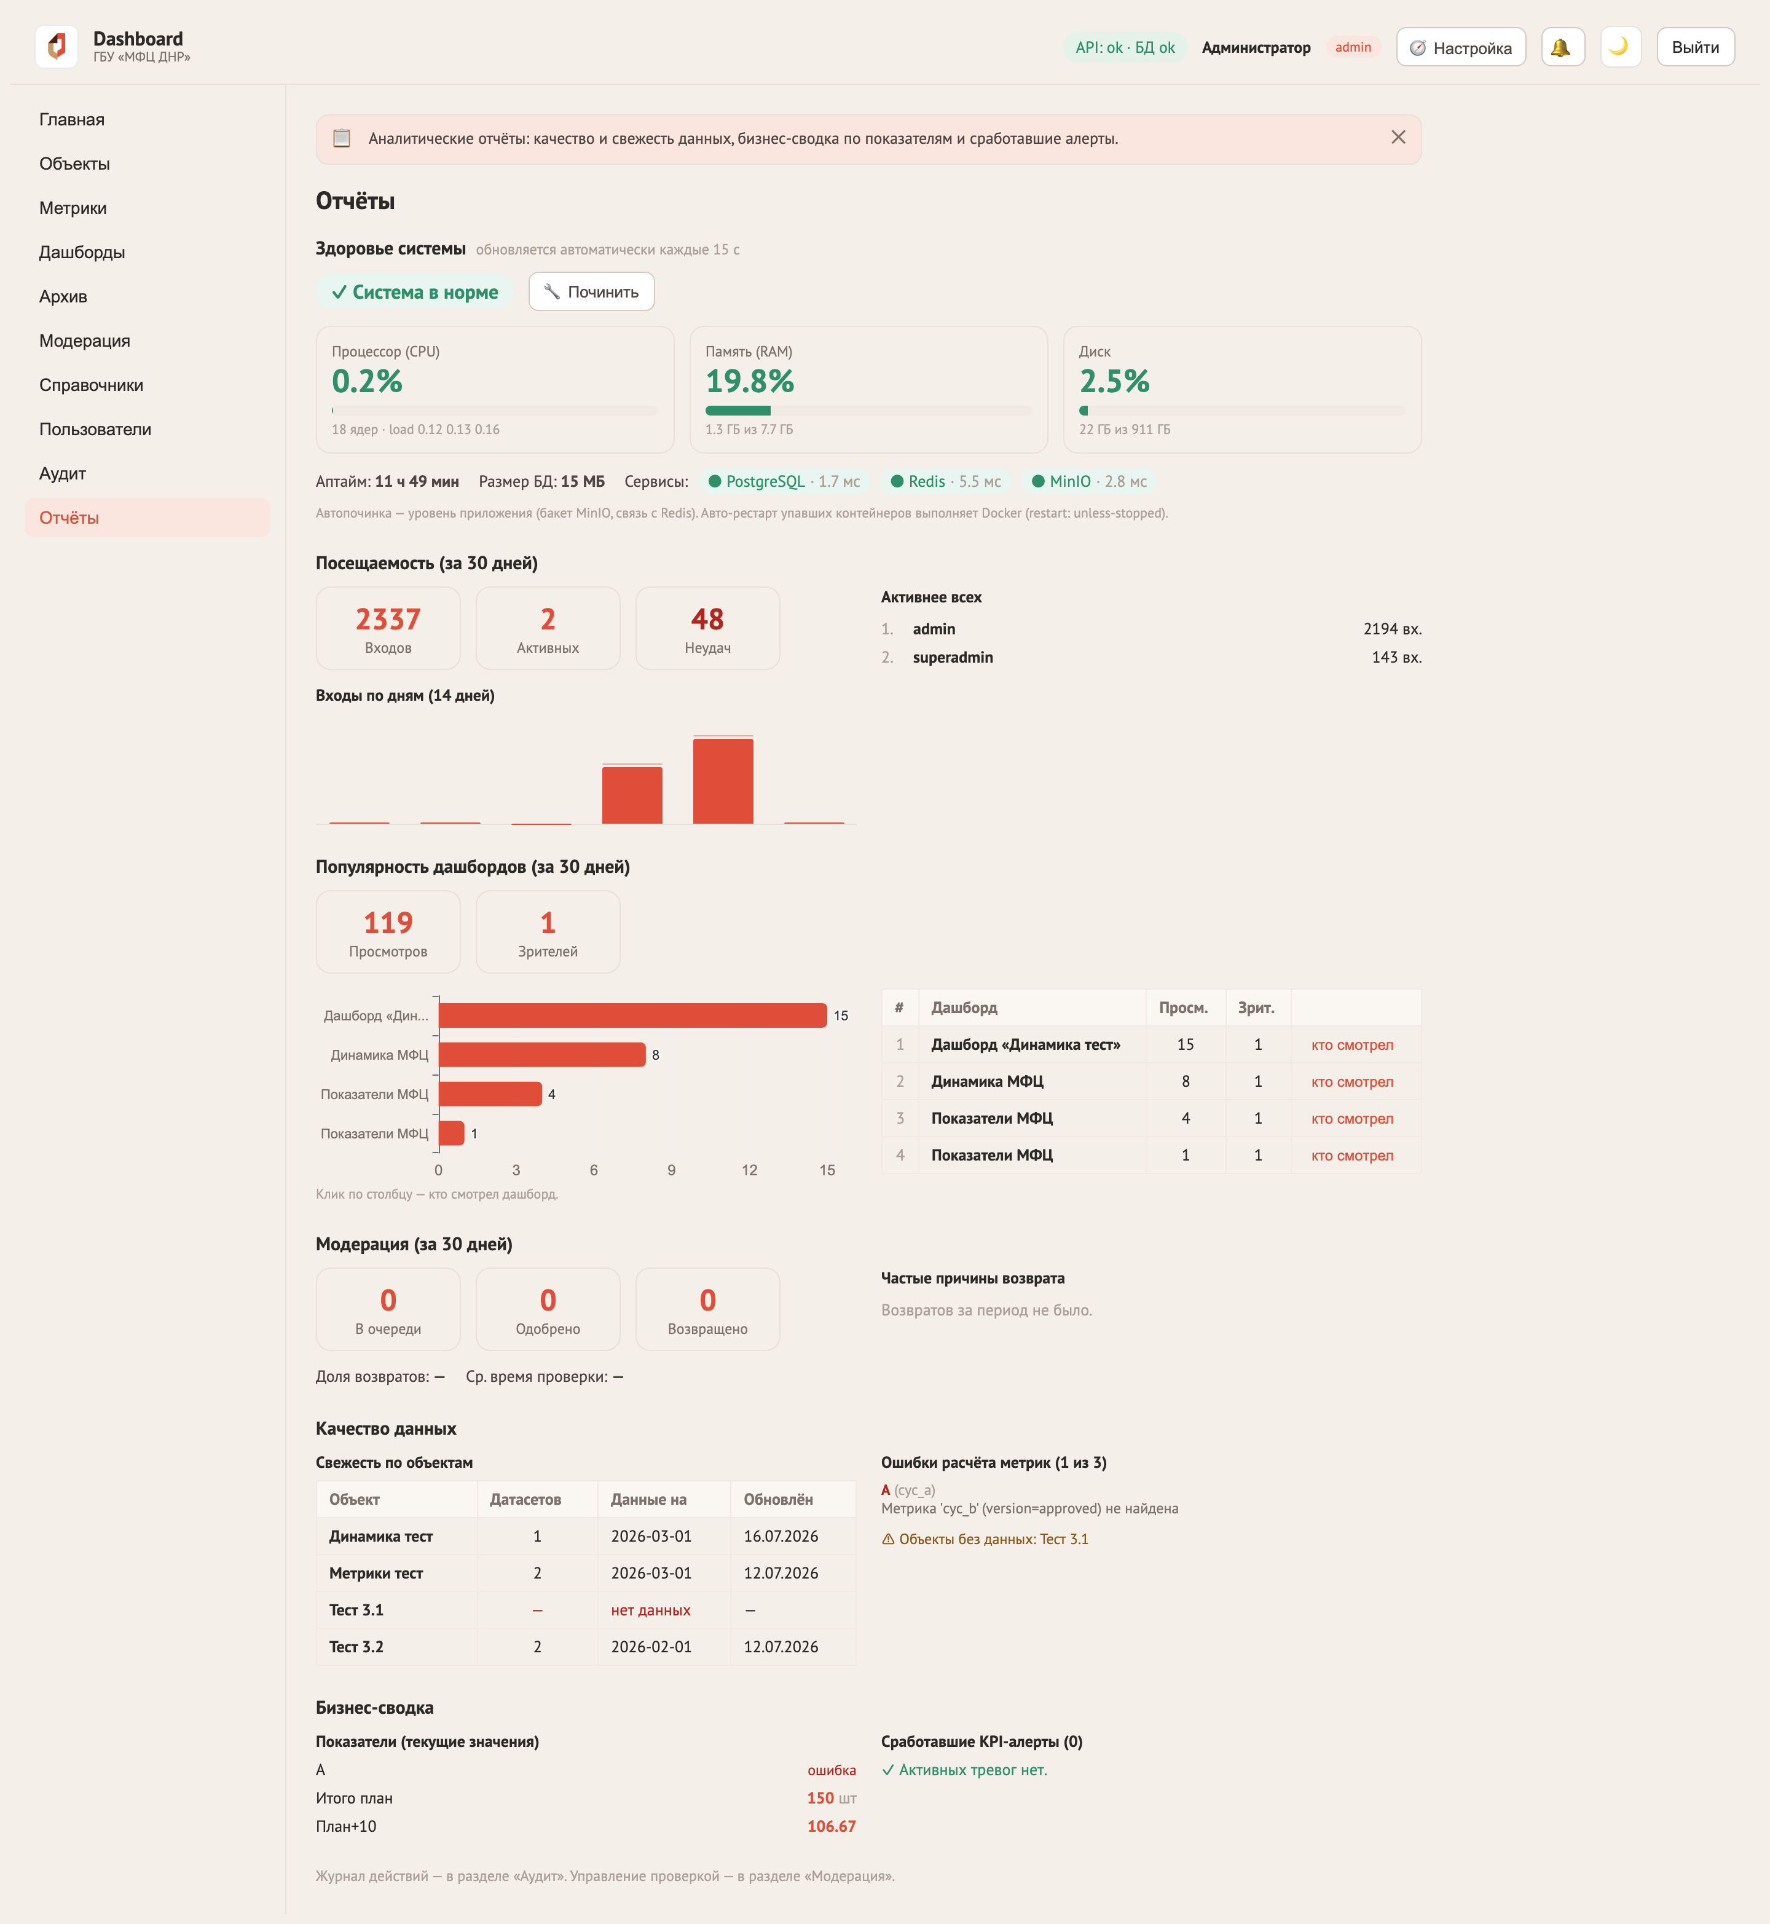
Рис. 16. Отчёты: здоровье системы (CPU/RAM/диск, сервисы), посещаемость, популярность дашбордов
- Здоровье системы — обновляется каждые 15 секунд: CPU/RAM/диск, аптайм, размер БД, латентность PostgreSQL/Redis/MinIO.
- Кнопка «🔧 Починить» — автопочинка уровня приложения: пересоздаёт бакет MinIO, восстанавливает связь с Redis. Упавшие контейнеры Docker перезапускает сам (restart: unless-stopped), у API и фонового воркера есть health-check.
- Посещаемость — входы за 30 дней, активные пользователи, неудачные попытки, входы по дням.
- Популярность дашбордов — что реально смотрят руководители.

12. Уведомления
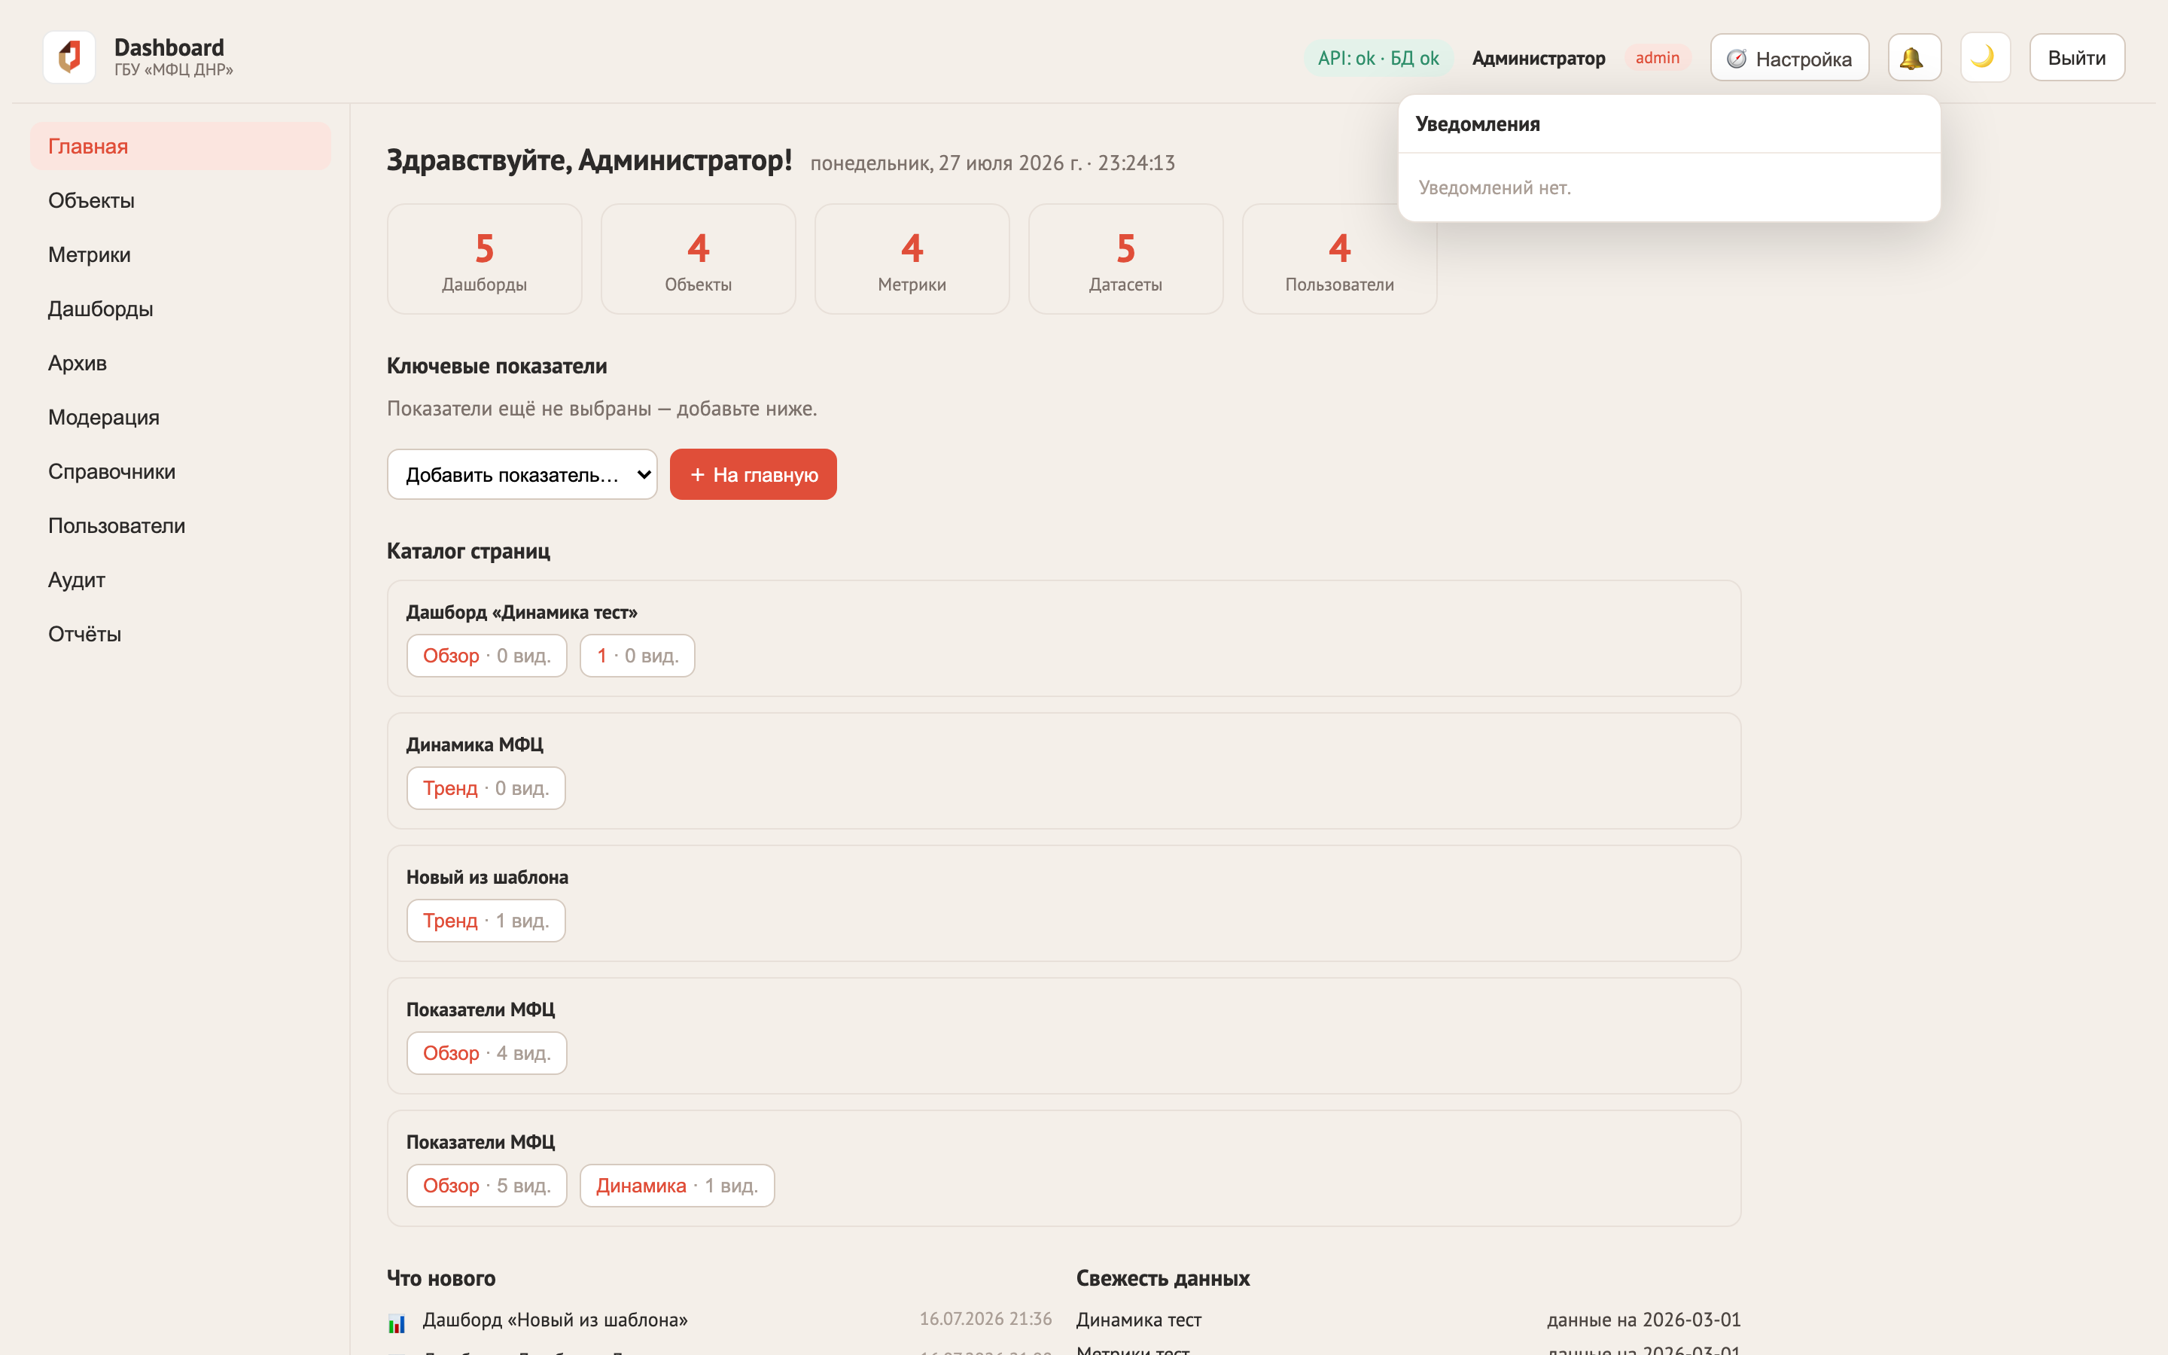
Рис. 17. Колокольчик: события свежести данных, комментарии, служебные уведомления
Система сама уведомляет: об устаревании данных по объекту, о новых комментариях к вашим дашбордам, о срабатывании порогов виджетов. Красная точка — непрочитанные.

13. Архив дашбордов
Архив хранит слепки дашбордов по месяцам: рассчитанные данные всех виджетов замораживаются на момент архивации. Это защищает историческую отчётность от ретенции данных и последующих правок дашбордов.
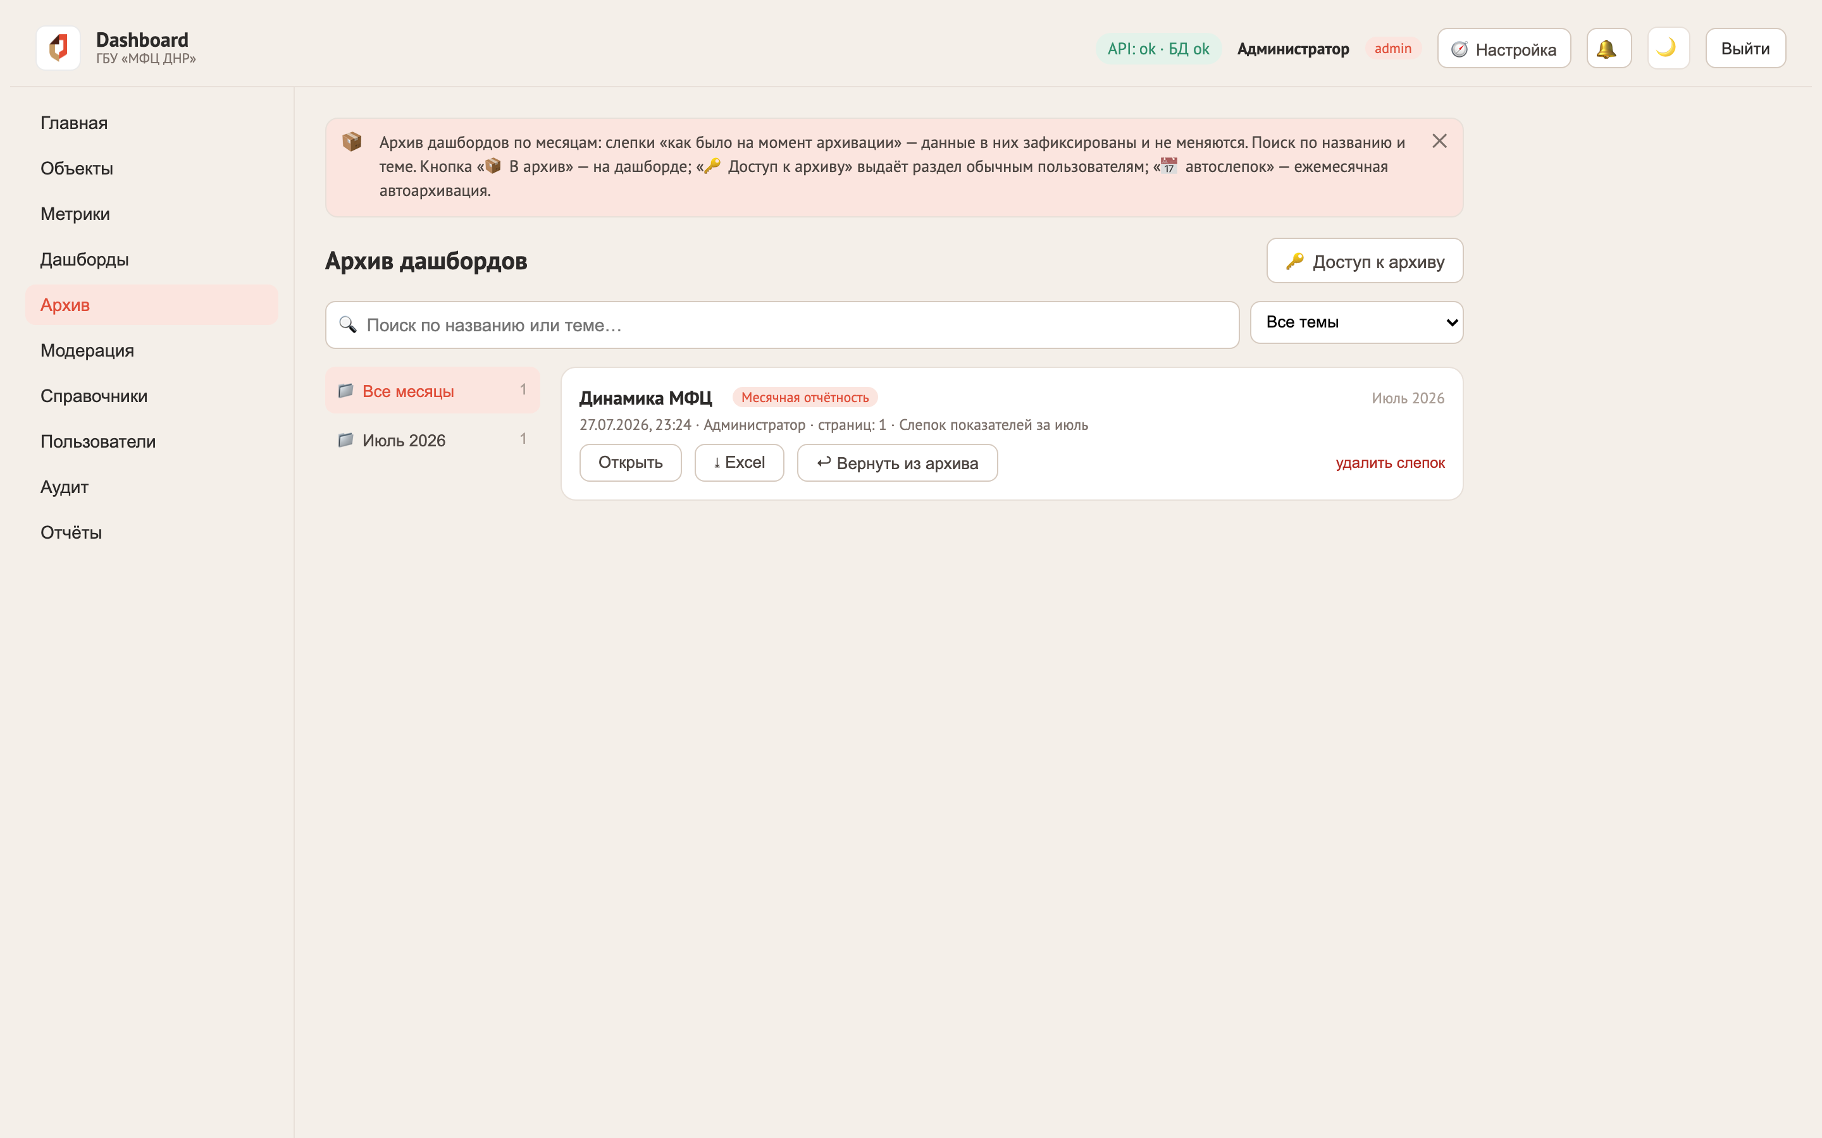
Рис. 18. Раздел «Архив»: месячные папки, поиск по названию/теме, карточки слепков
- Кто видит раздел: администраторы и модераторы — всегда; обычные пользователи — только по допуску («🔑 Доступ к архиву»: выдать/отозвать; допущенный видит весь архив).
- Важно про данные: слепок объективен — полные данные без строкового RLS. Поэтому допуск в архив выдавайте осознанно.
- Защита: слепок нельзя отредактировать; удалить может только администратор (с подтверждением). «↩ Вернуть из архива» восстанавливает дашборду прежний статус, слепок остаётся как история.
- Автоархивация: тумблер «📅 автослепок» на дашборде — планировщик 1-го числа в 02:00 сохраняет слепок за прошедший месяц (идемпотентно), дашборд остаётся в работе.
- Аудит: архивация, возврат, выдача/отзыв допуска и удаление слепка фиксируются в журнале.

14. Эксплуатация (кратко)
Полные процедуры — в документе «Установка и настройка системы». Шпаргалка:
Задача | Как
Ежедневный бэкап | Настроен установщиком автоматически (03:30, хранится 7 наборов). Проверка: sudo ./backup-schedule.sh status
Разовый бэкап | ./backup.sh — дамп БД + файлы; восстановимость проверяется сразу (pg_restore --list)
Восстановление | ./restore.sh backups/<набор>/db.dump
Обновление версии | ./backup.sh → заменить исходники новой версией → ./deploy.sh (накатит только новые миграции)
Диагностика | ./diag.sh, ./smoke.sh 8443 https, логи: docker compose -f docker-compose.prod.yml --env-file .env.prod logs api
Мониторинг Grafana | ./install.sh --monitoring при установке или docker compose -f docker-compose.monitoring.yml --env-file .env.prod up -d

15. Осознанно отложенные функции
- Рассылка PDF по расписанию (e-mail) — ждёт рабочий SMTP-сервер организации; фундамент готов (экспорт PDF, планировщик arq).
- Object-level ACL (скрыть объект целиком) — признано избыточным поверх трёх уровней RLS; вернуться при реальной потребности.
- Keycloak (SSO/MFA) — отложено решением заказчика; текущая авторизация — локальные учётки + JWT.
- Алерты Grafana/Alertmanager — базовый мониторинг развёрнут; правила оповещений добавляются при необходимости.

